Joachim Ulrich v. Sperling blev secondløitnant å la suite 1831, virkelig
secondløitnant samme år, karakterisert premierløitnant 1840. Avskjed
1841. Rittmester 1849 og fikk senere titel av jegermester. 3 barn

1. Ulrich Wilhelm Michael v. Sperling, født på Sollerup 11. november 1862, død i Kjøbenhavn 5. september 1887, ugift.
2. Andreas Bernstorff`' v. Sperling, født 14. november 1864, innehaver av det v. Bassewitzske fideikommis, gift 1. oktober 1831 med Wanda Utke, Født 29. august 1871, død 4. juli 1911. 3 barn.
3. Maria v. Sperling, Født 19. januar 1871, gift 10. juni 1897 med fhv.
sogneprest Lars Christian Bals
lev, født 18. juni 1869. 8 barn.

V1I. 6. Ida Margrethe Castberg er født
i Frederiksværk 13. september 1834 og døde ugift i Kjøbenhavn 13. januar 1905. Hun var interessert genealog og har utarbeidet grundlaget for denne slektsbok.

VI. 8. Hanne Dynner Castberg er født på Veden herregård 11. november 1797 og døde 13. juli 1798.

VI. 9. Christine Castberg er født på Veden herre
gård 14. juni 1799 og døde i Asker 15.
september 1851. Hun blev gift i Gran lille
juleaften 1817 med prost Alexander Langel
født i Christiania 5. juni 1792 og døde
sammesteds 6. januar 1867. Han var sønn
av magasinforvalter Christopher Lange (1744-1808) og 2. hustru Christiane
Holst (1758--1812).
Alexander Lange blev student 1810 og cand. theol. 1814.Protokollsekretær
ved den teologiske embedseksamen 1815. Huslærer hos statsråd Niels Aall i
Skien 1816. Residerende kapellan i Stavanger 1817. Sogneprest til Asker 1839.
Prost i Drammens prosti 1854.
Lange deltok meget i det kommunale liv i Asker og var bygdens ordfører i 12 år. Han var også medlem av skolekommisjonen, som skulde behandle ordningen av hele landets skolevesen. R.1 St. O. 1859. Han blev tilbudt Tromsø bispestol, men avslo. Avskjed 1862. 14 barn

1. Christopher Andreas Lange, født 10. november 1818, død 25. januar 1882,
sogneprest til Tvedt, gift 28. desember 1852 med Anne Hermine Steenbuch,
Født 29. mai 1827, død 23. oktober 1901. 10 barn.

' Se Albert Lange: Slektsbok over en fra Holsten til Norge innvandret slekt Lange og Chr. Lange: Prost Alexander Langes optegnelser.
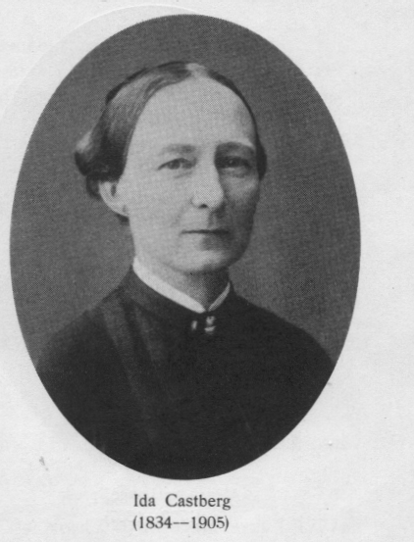
2.Christiane Lange, født 3. april 1820, død 12. februar 1862, gift 8. juli 1840
med konsul Jens Zetlitz Kielland, født 5. januar 1816, død 7. januar 1881.
8 barn.'
3.Helene Margrethe Lange, født 29. september 1821, død 27. august 1899, gift 18.
juni 1847 med cand. jur., direktør i Storebrand Jørgen Gjerdrum, født 7. mars 1819,
død 6. august 1875. 12 barn..
4.Elise Lange, født 16. oktober 1822, død 4. november 1878, gift 14. juni 1842 med
sin fetter, bankchef Bertram Dybwad, født 7. januar 1816, død 30. januar 1835.
11 barn.

5.Tycho Didrik Castberg Lange, født 19. november 1823, død 20. februar 1881,
korpslæge, gift 26. august 1853 med Johanne Young, født 1. april 1834, død 24.
juni 1891, 7 barn.
6.Christine Aall Lange, født 15. juli 1825, død 8. februar 1907, gift 4. mai 1854 med
høiesterettsadvokat Peter Daniel Baade Wind Kildal, født 4. oktober 1816, død 16.
mars 1881, 9 barn.
7. Alexander Lange, født 17. januar 1827, død 11. juni 1857, personellkapellan hos
faren, ugift.
8.Balthasar Michael lange, født 15. april 1828, død 18. juli 1861, overrettssakfører,
gift 185 ? med Marie Schiøtz, født 3. desember 1837, død 17. februar 1883,
ingen barn.
9.Christinas Castberg Lange, født 9. november 1830, død 20. desember 1912, sogne-
prest til Sandefjord, prost, gift 13. september 1855 med sin kusine Petra Christine

Blandt barnene er dikteren Alexander Lange Kielland og malerinnen Kitty Kielland.
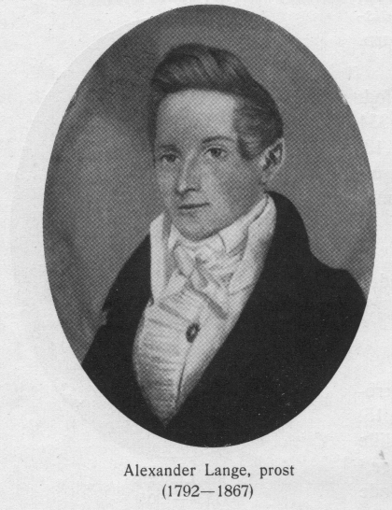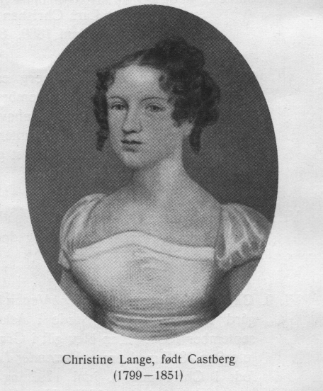
Margarethe Bing Castberg (se side 95), født 22. august 1831, død 11. januar 1911, 12 barn.

10. Bernt Otto Lange, født 27. februar 1832, død 17. november 1899, tollbetjent, gift 1863 med Emilie Julie Henriette Schøien, født 29. april 1840, død 20. juni 1923, 8 barn.

11. Jacob Otto Lange, født 12. november 1833, død 25. mai 1902, overførster, statsråd, riksrettspresident, gift 21. august 1862 med Aagot Tecla Bøbert, født 16. desember 1840, død 21. januar 1929, 1 barn.

12. Decima Secunda Lange, f. 16. mars 1835, død 16. mars 1875, gift 14. april 1858 med sogneprest til Ihlen Anton Christian Severin johnson, født 14. oktober 1832 død 15. oktober 1899, 8 barn.

13. Jens Lange, født 1. oktober 1836, død 15. november 1841.

14. Dorothea Andrea (boro) Lange, født 6. november 1840, død 17. april 1918, gift 1. mars 1864 med sogneprest til Eidanger, prost Carl Fredrik Holmboe, født 4. mai 1832, død 13. oktober 1902. Ingen barn. (Han gift 1) 30. august 1860 med Sophie Emilie Finckenhagen, død 1. januar 1861.)

V. 10. Ingeborg Maria Castberg er født i Vang 31. august 1756 og døde før 1764.

V. 11. Eric Castberg er døpt i Vang 23. oktober 1757. Om hans senere skjebne vites intet.

V. 12. Ulrich Friederich Castberg er døpt i Vang 8. januar 1759. Han er død før 1764.

V. 13. Sara Dorothea Castberg er døpt 25. mars 1760 og blev begravet 29. mai samme år.

V. 14. Iver Leganger Castberg er døpt i Vang 24. april 1761. Han levet i 1777, men hans videre skjebne kjennes ikke.

V. 15. Isaach Wilhelm Castberg er døpt i Vang 18. juli 1762 og begravet 4. juli 1776.

V. 16. Gerhard Geelmuyden Castberg er født i Vang 28. oktober 1766 og døde i Sund den 19. desember 1820. Student 1787. Cand. theol. 1792. Personellkapellan i Lyster 1794 og i Lærdal 1795. I 1800 hadde han fått løfte om å „adjungere" sognepresten i Lærdal. Men da han hadde hatt befatning med den befalte utskrivning i Lærdal, der bevirket oprør blandt lærdølene, var opholdet der blitt mindre behagelig for ham. Han søkte sig derfor forflyttet og blev 1803 sogneprest i Sand i Senjen. Forflyttet til Strudshavn og Fjelds prestegjeld i 1812. 1818 sogneprest til Sund.

Biskop Joh. N. Brun sier om hans preken efter en visitas: „En vistnok enkel tale, men grundig, teksttro og med god sammenhæng. Fremførelsen ikke egentlig æsthetisk, men mandig og opbyggelig."

8 - Slekten Castberg.
Den 18. mars 1802 blev han gift i Sogndal med sin niese Anna Christina Blixencrone Fleischer, født 27. september 1782 og død i Bergen 9. mars 1843. Hun var datter av sorenskriver Michael Fleischer (1747-1814) og Catharina Wilhelmine Castberg (1754-1830) (se side 33), 6 barn

VI. 1. Wilhelmine Cathrine Castberg er født i Lærdal 27. februar 1803 og døde ugift 18. august 1882 i Bergen.

VI. 2. lsaach Wilhelm Castberg er født i Sand den 27. desember 1804 og døde i Bergen 6. desember 1859. Like efter konfirmasjonen reiste han til Holland for å påbegynne sin utdannelse som murmester. Senere opholdt han sig i mange år i Tyskland. I 1828 foretar han en lengere reise som Wandergesell' over Østerrike til Italia og Schweiz. „Der Altermånner des Amts der Maurer" gav ham attest for å ha opholdt sig fem fjerdingår i Hamburg som murer. I 1829 foretar han en lignende reise med utgangspunkt i Hamburg. Den gikk over Munchen til Rom og våren 1830 var han atter tilbake i Hamburg. Borgerskap i Bergen 1832. Han skal ha vært en ansett murmester og blev meget benyttet av det offentlige. Han skal ha gitt tegning til og bygget Bergens gamle posthus.
Han blev gift i Bergen 20. april 1835 med Augusta van Ruybrouck, født 25. februar 1813 og død i Bergen 9. januar 1888. Hun var datter av herbergerer og sprogleerer i Bergen, tidligere prøisisk officer, Johan Friederich v. Ruybrouck (1780-1833) og Susanne Grøtschier, død 1852. 10 barn

VII. 1. Gerhard Geelmuyden Castberg er født i Bergen 7, juli 1835 og døde sammesteds 28. desember 1887. Han utdannet sig som forretningsmann først i Hamburg, senere i Baden. I Freiburg tok han tysk statsborgerskap og åpnet en finere kolonialforretning.
Denne forretning innstillet i 1870 og han åpnet en lignende forretning i Bergen. Da heller ikke denne lyktes blev han ansatt som bokholder ved Bergens mekaniske Verksted.
Han blev gift i Freiburg 30. august 1866 med Maria Stephanie Josephina Hass, født sammesteds 11. oktober 1846 og datter av kjøbmann Hass sammesteds. Hun døde i Freiburg 26. november 1914. I barn:

VIII. 1. Theodor Gerhard Adolf Edvin Castberg er født i Offenburg i Baden 9. august 1867 og døde 4. september 1906 i Bergen av tyfus. Utdannet ved Bergens tekniske skole som ingeniør og skibstegner Ansatt som skibstegner ved Bergens mekaniske Verksted. Han var ved sin død forlovet med Svanhild Rasmussen, født i Bergen 1879.

VII. 2. Susanne (Sanne) Isabella Castberg er født i Bergen 13. juni 1836
og døde sammesteds 5. desember 1913.

' Das Wandererbuch blev i 1936 forært Norges Håndverkerforbund.
VIl. 3. Frederik Johan v. Ruybrouck Castberg er født i Bergen 11. juli 1837
og døde sammesteds 7. juni 1916.
Efter flere års ophold i Tyskland var han på kontor i Bergen, innul han blev ansatt som bokholder og korrespondent i et kommisjonsog agenturfirma i 1881. Fullmektig hos autorisert vare- og vekselmegler 1882. Konstituert som sådan 1882. Beskikket til fast veksel- og varemegler 1883. Ugift.

Vll. 4. Wilhelmine Christine Blixencrone Castberg er født i Bergen 5. november 1838 og døde sammesteds 21. januar 1839.

VII. 5. Thora Augusta Castberg er født i Bergen 29. oktober 1839 og døde
sammesteds ugift 8. oktober 1923.

VII. 6. Ebba Castberg er født i Bergen 29. mai 1841 og døde sammesteds
30. mars 1846.

VII. 7. Wilhelmine Christine Castberg er født i Bergen 4. juni 1842 og døde sammesteds 19. februar 1843.

VII.8. Selma Castberg er født i Bergen 25. september 1843 og døde samme-
steds 7. april 1846.

VII. 9. Jens Peter Widsteen (Pedro) Castberg er født i Bergen 29. mai 1845
og døde 15. september 1900. Han var utdannet som buntmaker.

VII. 10. Isak Wilhelm Castberg er født i Bergen 15 november 1848 og døde sammesteds 13. mai 1904. Han blev utdannet for handelen. Var en tid handelsbestyrer i Glæsvær, senere bestyrer og økonom i Bergens Handelssamfund. Ugift.

VII. 11. Anna Christine Blixencrone Fleischer Castberg er født i Bergen 5. september 1851 og døde sammesteds 23. januar 1912. Var ansatt på kontoret i Bergens Handelssamfund. Ugift.

VI. 3. Barbara Marie Geelmuyden Castberg er født i Sand 13. oktober 1807 og døde i Bergen 22. januar 1878. Ugift.

VI. 4. Christine Elisabeth Castberg er født 8. oktober 1811 i Sand og døde i Bergen 5. januar 1883.

VI. 5. Michael Fleischer Castberg er døpt i Askøen kirke 25 september 1814 og døde i Bergen 27. august 1887. Han blev utdannet som repslager hos onkelen, repslager Fleischer. Da søsteren fru Widsteen var blitt enke, bestyrte han konditoriet for henne og fikk borgerskap som destillatør og chokoladefabrikant
i 1843. Han opsa sitt borgerskap i 1862 og ftkk sig overdradd søsterens brennevinsrett. Denne opsa han i 1867 da der blev oprettet samlag i Bergen og han blev ansatt som bestyrer av dette.
Han blev gift i Bergen 12. desember 1848 med Nicoline Caroline Petrine Rohleder, født i Røros 19. juli 1824 og død i Bergen 28. juli 1901. Hun var datter av tollbetjent Christian Fredrik Rohleder (1801-
1849) og Johanne (Hanna) Marie Alstrup, født 1791.Ingen barn.

VI. 6. Mette Dorothea Castberg er født i Bergen 28. juli 1817 og døde sammesteds 16. april 1889. Hun blev gift i Bergen 4. april 1837 med konditor jens Peter Widsteen, født i Bergen 9. november 1813 og død sammesteds 20. februar 1841. Han var sønn av farver Jens Peter Widsteen (17641819) og Anne Marie Bjørn (1781-1819). 2 barn:
1. Anna Marie Widsteen, født 23. februar 1838, død 15. oktober 1896, ugift.
2. Theresia Christine Blixencrone Widsteen, født 12. mai 1840, død 12.
desember 1923, ugift.

IV. 4. Anna Catharina Badenhaupt Castberg er født i Lille-Fosen i 1718 og døde efter 1756, da hun som enke opholdt sig på Surendalsøren. Hun blev gift i LilleFosen 27. august 1747 med skipper Frederik Eckhoff, født i Bergen 1722 og døpt 24. august samme år. Han var sønn av Lars Eckhoff og Canuta Octavia von der Wida. 3 barn:
t . Canuta Octavia Eckhojf', døpt 14. mai 1748, død 11. november 1751.
2. Tychona Elisabeth Eckhoff ', døpt 13. mai l 750, død 10 oktober 1751.
3. Canuta Elisabeth Eckhoff; døpt 3. mars 1752. Hendes videre skjebne kjennes ikke.

IV. 5. Catharina Alethe Castberg er født i Lille-Fosen 14. april 1721 og døde i Christiania 11. april 1778. Hun blev gift i hjemmet på Slidre prestegård 30. januar 1748 med sogneprest Herman Ruge, født i Nesodden 14. desember 1706 og død i Eidanger 9. september 1764. Han var sønn av sogneprest til Nesodden Christian Ruge (1676-1751) og Wilmiche Krefting, død 1730. Herman Ruge var 1 gang gift i Christiania 2. september 1729 med Emerentze Kaae,l som døde 28. januar 1745 i Slidre.
Herman Ruge blev student 1724, cand. theol. 1726. Kapellan hos faren 1729. Skibsprest 1736. Sogneprest til Slidre 1737 og til Eidanger 1763. Hans samtidige, prost Dorph, skildrer ham således: „Dersom lykken hadde været ham så gunstig som skjebnen i sine gavers utdelelse, hadde han endnu været en av de største menn. Vel var han av tynd helbred og utvortes ringe anseelse, men en mann av et stort hoved, fyndig begrep og stor hukommelse, modig og edelmodig sind, kjærlig og redelig hjerte, talende og veltalende tunge, skarp og flytende pen og en usedvanlig lesning. Man kan ei negte ham en stor innsigt i theologien; men man må tilstå ham en større i filosofien. Han skal derhos ha været en stor studiosus medicus chirurgus. Ja, det var fast ingen gjenstand, uten han vidste om og i den fornuftigen at kunne ræsonnere."

1 Ikke Kaas.
Herman Ruge drev en utstrakt lægevirksomhet på prestegården. Han tok til sig så mange syke, som han kunde få plass til, så prestegården fullstendig lignet et sykehus. Og mange skal være helbredet ved hans behandling. Folk trodde at han stod i forbindelse med de overnaturlige makter, „at han hadde været ved Wittenbergskolen" og at han „hadde svarteboken" og „kunde få Faen til å danse, som han vilde".1
Ruge var også utrettelig i sin prestegjerning. Han „messet" to ganger hver søndag. En gang i Østre og en gang i vestre Slidre. Hver torsdag opholdt han sig også lengere tid alene i kirken. Folk mente da at han hadde stevne med „djævelen og hans engler", at han holdt „overhøring over dem" og at de til gjengjeld lærte ham en eller annen kunst. Men nogen mente også at han gikk til kirken for å få være i fred for sin kone. Hun skal nemlig ha vært et stort troll både mot presten og tjenerne. Når hun var sint, skal hun ha brukt uttrykk som „Faen ta Dere" o. lign. til tjenestepikene, men hun var snild til å hjelpe sin mann med å stelle de syke, som lå i prestegården.
Herman Ruge var også en flink gårdbruker og var den første som dyrket poteter i Valdres.
Ruge la i sine skrifter for dagen megen tenkning. Men hans higen efter å være original gjorde ham ofte smakløs. I „Valdresia reserata" behandlet han slibrige materier på en sådan måte, at der blev nedlagt forbud mot den. Han skriver orn „de underjordiske" og „gjengangere", om „byttinger" og „om alt mellem himmel og jord, fra de fineste fjellblomster til gråstenen i fjellet, om folk og fe, ild og vann, fugl og fisk og marken i jorden."
Da Ruge var død flyttet enken til Christiania, hvor hun døde og blev begravet på Vaterlands kirkegård „med alle klokker" 18. april 1778. På auksjonen efter henne blev det solgt „1 guldring med rød sten udi", 1 signetring, samt „1 aparte liden ring" og „et par Ermebåndsspender av guld" for tilsammen 15 Rdlr. 8 sk., alt kjøpt av justisråd Hagerup.
Boet viste et overskudd på 20 Rdlr. 20 Ort 17 sk., som tilfalt eneste arving, Herman Gustav Ruge, der blev opgitt å være reist utenlands for i 0 år siden og ingen hadde hørt noget fra ham på 6 år.
I sitt første ekteskap hadde Ruge 8 barn. I sitt annet følgende 3:

1. Tycho Christian Ruge, døpt 2. september 1748 i Slidre, død før faren i 1764.
2. Immanuel Victor Augustus Ruge, døpt sammesteds 17. november 1749, død
før 17. september 1764.
3. Herman Gustav Ruge, døpt sammesteds 21. desember 1750, død efter 1772, antagelig i utlandet.

IV. 6. Tyehona Elisabeth Castberg er født i Lille-Fosen 1722 (mellem 4. juni og 16. desember) og døde i Molde 16. desember 1741, 19 år gammel.
Da faren døde tok Jacob Nissen henne til sig. Men senere kom hun til en slektning Sophia Muhlenphort, som var gift med en tollembedsmann på Molde.

I V. 7. Elisabeth Munthe Castberg er født i Lille-Fosen I I . august 1727 og døde sammesteds 14. oktober 1733.

Ifølge O. K. Ødegaard : Valdrespresta.
111. 2. Diederich Castberg er født i Trondhjem ca. 1687. 1 1733 omtales han som værende i utlandet, man visste ikke om han var levende eller død. Siden har ingen hørt noget om ham.

111. 3. Maren Castberg er født i Trondhjem ca. 1689 og døde - antagelig i Bergen -12. desember 1750. Hun blev gift i Lille-Fosen 3. januar 1709 - viet hjemme i huset - med Tordenskjolds eldre bror, loskaptein Jan Wessell, født i Trondhjem 29. september 1684 og død i Bergen 16. juli 1729. Han var sønn av rådmann jan Wessell (1646-1716) og Maren Schøller (1656-1742).
jan Wessell drog tidlig til sjøs og var 1713 kaptein på et i Trondhjem hjemmehørende defensjonsskib „Den vågende Trane". På en reise hjem fra Altona og Hamburg høsten 1713 måtte han gå i karantene ved Leksøen, 6 mil fra byen. Uvidende om den påbudte karantene hadde han undlatt å skaffe sig sundhetspass. Men før Wessell fikk seilet avgårde til Leksøen opstod der en så voldsom storm at skibet kom i drift, støtte på grunn ved Lahammeren og blev fylt med vann. De 50 personer som var ombord fikk bare med nød reddet sig i land. På grunn av dette uhell ikk han lov til å utholde karantenen en kvart mil fra byen Men det blev holdt så dårlig vakthold, at mannskap og passasjerer drog hjem før tidens utløp, likesom det også blev mottatt besøk ombord. En sådan forgåelse mot loven var belagt med dødsstraff. Men ved kongelig resolusjon av 19. februar 1714 ikk samtlige pardon, da det ikke hadde vist sig skadelige følger.
1 1716 blev Wessell autorisert av magistraten i Trondhjem til å kunne utføre kjølhalingsforretninger m v.
jan Wessell gikk senere inn i Marinen og 22. mars 1719 fikk han admiralitetets ordre til å gå over til linjeskibet „Elephanten", som lå i reserve på Kjøbenhavns red. 11. juli samme år blev han overflyttet til linjeskibet „Wenden", som hørte til østersjøeskadren.
Da losvesenet i Norge blev omordnet, blev jan Wessell 21. juni 1720 utnevnt til loskaptein i det nordenfjelske - fra Lindesnes til Vardøhus - „med karakter av kaptein i søetaten".
Kort før sin død flkk Wessell kongelig tillatelse til å avstå sitt embede til kapteinløitnant de Ferry, som skulde betale 1 000 riksdaler innen 8 dager efter den kongelige konf. av 25. april 1729 og 200 riksdaler nyttårsdag 1730.
Nogen få måneder senere døde Wessell, og boets stilling var så dårlig at enken fragikk arv og gjeld.
Før sitt ekteskap med Maren Castberg hadde jan Wessell en uekte sønn med sin tjenestepike. Denne sønn, Jonas, blev „lyst i kull og kjøn" og utdannet som prest Han anføres nedenfor som nr. 1.
1. Jonas Wessell, født 1707, død september 1785, sogneprest til Vestby, gift 21. september 1738 med Helene Marie Schumacher, født ca. 1683, død 1748.
14 barn (hvorav dikteren Johan Herman Wessell og matematikeren Caspar
Wessell).
2. Johan Wessell født ca. 1710, død som overstyrmann i det kongelige danske
asiatiske kompani. Ugift.
3, Helene Fredrikke Wessell, gift 1) med Alexander Abercromby, kjøbmann i
Christianssund. 2) med tollinspektør sammesteds Hans Fyhn, død 6. mars 1816. Ingen barn.
4. Maren Schøller Wessell, født ca. 1715, død 16. november 1733.Ugift.

I1. 5. Cecilia Castberg antas født ca. 1660. Hun blev 1. gang gift med sorenskriver Niels Rasmussen Fuhrmann, der først var forvalter ved Lysekloster gods, senere blev vice-sorenskriver på Søndmøre hos svigerfaren, hvem han hjalp i embedet i mange år. Han døde sammesteds 1685.
I 1690 blev det skiftet mellem enken og hennes to sønner.
2. gang gift med foged over Søndfjord jens Tøgersen (Nordfjord). Han var antagelig foged fra 1694 til 1705. Død før 11. juli 1707, da der blev utstedt en pantobligasjon til enken, sl. jens Tøger-
sens på 200 Rdlr. 2 barn:

1. Tycho Fuhrmann, født 1682, død 1713, sogneprest til Holmedal, gift med Anne Marie Bloch (de Bloque), født 1682, død 1760. 7 barn og en meget stor efterslekt.
2. Niels Fuhrmann var i 1718 amtmann på Island. Blev 1719 dømt til å ekte Apollonia Schwartzkopf, med hvem han hadde vært forlovet i 14 år.

lI. 6. Niels Knag Tygesen (Castberg) er født på Vågnes 11. mai 1661 og døde i Bergen 19. mai 1737.
Tradisjonen forteller at da moren „gikk med ham", drømte hun en natt at hun skulde føde en sønn og at hun skulde opkalle ham efter sin nettop avdøde far Niels Knag.
Da gutten fra barnsben av blev kalt Niels Knag til adskillelse fra sin eldste bror Niels, falt det naturlig, at han da det blev spørsmål om å anta et familienavn, valgte Knag, mens alle de andre søskende valgte Castberg.
14 år gammel kom han til sin søster og svoger, sorenskriver Søfren Bartum i Gudbrandsdalen. Da Bartum i 1681 blev suspendert, blev Knag den 22. januar 1681 befullmektiget som sorenskriver og han fortsatte som fullmektig hos den senere utnevnte sorenskriver Thomas Randulf. Under 7. juli 1685 blev han sorenskriver i Finnmarken og i 1688 tillike foged sammesteds.
Niels Knag foretok i denne tid flere reiser inn i russisk Lapland for å opkreve skatter og fornye kongens krav på det såkalte „Nordtjeld". Om sin reise hit i 1690 har han skrevet en lengere beretning, som senere er trykt.
Den 17 mars 1688 .blev Niels Knag vicelagmann i Stavanger på grunn av „den allerunderdanigste tro tjeneste han Os der i landet hidindtil gjort haver" ; denne stilling ikk han senere ombyttet med den tilsvarende i Bergen. Under 2. februar 1695 blev han utnevnt til lagmann i Bergens lagdømme.
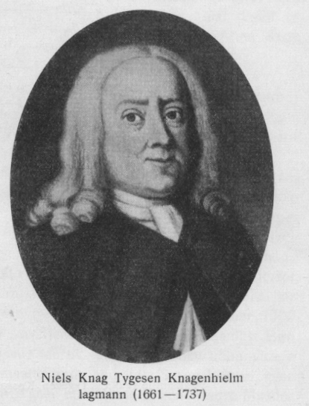
Som sorenskriver og foged i Finnmarken erhvervet Niels Knag sig betydelige midler. Disse forøket han ytterligere ved sine to giftermål. Han kjøpte og bosatte sig på den vakre eiendom Hop på Askøen ved Bergen, og der bodde han resten av sitt liv.
Knag synes å ha vært hjelpsom mot sin nærmeste slekt. Da hans søster og svoger sorenskriver Bartum og hustru begge var døde, tok han deres datter Tychona Marie Bartum til sig „da hun ellers ingen hjelp eller tilflukt hadde". 1 1704 kom endel hollandske ostindieskib til Bergen, og mens disse „nordenfor Bergen udi arrest er beliggende" opnår en mann ved navn Philip David von Udelen, som var „dend anden person af gouvernementet på Mallaca i Ostindien og ober-kjøbmand sammesteds" å få bo hos lagmannn Knag. Mens han bodde her hadde han „lagt sig efter og kræneket"

den unge Tychona Bartum. Og da hun „fornam at være bleven svanger med honnom, forsikret han hende, at som hand var en meget formuende Person over 100 000 Rdlr. Kapital, så havde hand og store Midler i det nu her værende Skib, om af hans udj samme Skib værende Midler at give mig til rigelig Ophold ikke allene for mig, men og for det forventede Barn". Han kunde imidlertid intet yde henne, før skibet var blitt løslatt av arresten, sa han! Før dette skjedde, var han imidlertid reist sin vei og „vil vel aldrig mere her på stedet sig lade finde".
Niels Knag hjelper henne derfor ved skrivelse datert Bergen 14. juli 1704 å søke om, at hun „ved ordinære Rettens Middel her udj Staden må lade optegne og arrestere de Midler udj bemeldte ostindiske Skib, som hannem kan tilkomme og det her i Land lade bringe, at jeg ved Skibets Afgang igjenløste Ladning deraf kand ved lauglige Veier udsøge, hvad Retten mig tilkiender."
Sin formue anbragte Niels Knag efter tidens skikk vesentlig i jordegods. Foruten Hop og endel andre gårder på Askøen eide han en kort tid eiendommen Frønningen
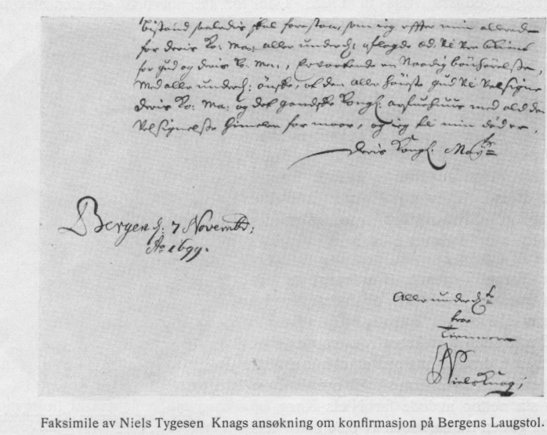
i Indre Sogn, som han hadde arvet med sin første hustru. Men den solgte han allerede i 1702. Ved skjøte av 28. juni 1710 kjøpte han sætegårdene Kaupanger og Stedje i Indre Sogn samt Losna gård i Ytre Sogn og blev derved en av landets betydeligste godseiere.
Under 19. desember 1721 blev Niels Knag ophøiet i adelsstanden under navnet Knagenhielm.l Og 28. august 1733 ikk han titel av virkelig justisråd. Han døde i Bergen 19. mai 1737 og blev bisatt 6. juni i Mariakirken.
Niels Knag var to ganger gift: I gang i Bergen 20. september 1695 med Abel Margrethe Hansdatter, født sammesteds 1676, døpt 21. april, og død sammesteds 26. november 1701. Hun var datter av den „hovedrige" tollforvalter Hans Clausen, død 1701, og 2. hustru Ingeborg Lem, død 1695. Gift 2. gang 17. mai 1702 med Veronica Elisabeth Hiort, død i Bergen 1713. Hun var datter av landkommissarius nordenfjells justisråd Hans Christophersen Hiort og Anna Marie Heidemann.

II. 7. Henning Tygesen Castberg er født på Vågnes i juli 1662 og døde sammesteds 1724, begravet 9. august. Inntil farens død hadde han vesentlig vært beskjeftiget med gårdens drift. Men 15. november 1687 blev han vicesorenskriver til hjelp for farens eftermann Jacob Ebeltoft.
I 1697 gjennemgikk denne en alvorlig sykdom. Det rykte kom til Bergen, hvor Hennings bror Niels Knag bodde, at sorenskriveren var død. For å sikre broren embedet, skyndte han sig å sende en ansøkning på dennes vegne. Ved kongelig bestalling av 9. oktober 1697 blev også Henning Castberg utnevnt til sorenskriver i Søndmøre. Men ryktet hadde nok denne gang vært for tidlig ute. Vel hadde sorenskriveren vært syk, men han var blitt bra igjen ! og Knag tilbød sig derfor å sende utnevnelsesdokumentet tilbake, om det blev forlangt. Tre år senere har formodentlig den gamle sorenskriver fått en ny „svakhet". Thi 16. januar 1700 avgår der et nytt brev på brorens vegne fra Niels Knag, „med underdanigst Bøn om Deres kgl. Maj. ville lægge den Naade dertil, at min Broder uden videre allerunderdanigst Ansøgning allernaadigst maatte nyde bemeldte Sorenskriveri, naar den gamle Sorenskriver enten ved Døden afgaar eller Bestillingen i andre Maader lovlig ledig vorder." Han tilbød påny å tilbakesende den gamle utnevnelse, „som ei blev affordret og derfor endnu findes hos mig." 13. mars 1700 fikk Henning Castberg konfirmasjon på sin bestalling og tiltrådte sorenskriveriet ved Ebeltofts død i juli 1701.
Det blev på disse tider hyppig ført klager over embedsmennene, som beregnet sig uriktige sportler. I 1704 klaget en mann på Søndmøre over Henning Castberg og hans svigerfar foged Møller for ulovlig sportelberegning og for å ha mottatt gaver. Og han foreslo nedsatt en kommisjon til undersøkelse av forholdet. Rentekammeret uttaler i den anledning at klageren visstnok hadde rett i beskyldningen mot fogden, som imidlertid var død, men om Castberg „vidste Rentekammeret ikke at der var noget at bemerke".
På grunn av tiltagende sykelighet og „desformedelst fast til intet nøttig" fikk Henning Castberg i 1710 kongelig tillatelse til å la sorenskriveriet bestyre ved en fullmektig.

Angående efterslekten henvises til A. W. Rasch: Slægten Knagenhielm og dens jordegods.
Den 17. september 1705 overtok Henning Castberg forpaktningen av Vågnes ved morens død og fornyet den til 1714. Da eieren av jorden, borgermester Smit i Bergen, døde i dette år kjøpte Castberg gården 1 ved skjøte av 1. september 1714 for 100 riksdaler. Samtidig kjøpte han også gården Berge for 43 riksdaler, Havnen for 26 riksdaler og Fladår for 45 riksdaler. Tidligere eide og drev han gården Holen. Han eide dessuten Hareid kirke, som av hans arvinger igjen blev solgt. Ved skjøte av 20. desember 1717, tinglest 9. februar 1718, kjøpte han gården Ytre-Dale i Dale skibrede, og den 30. mai 1718. tinglest 11. juli, fikk han sig tilskjøtet gården Roald på Søndmøre av broren Niels Knag.

Henning. Castberg blev gift i Borgund 9. mai 1703 med Birgitta Marie Møller, født 1683 og død på Vågnes 25. november 1765, 83 år gammel. Hun var datter av foged Anders Hansen Møller (1648-1707) og Anne Christensdatter Randers (1652-1729).
Da hennes mann var død, Rkk Birgitta Møller tillatelse til å sitte i uskiftet bo 4. oktober 1726. Amtmannen erklærte i den anledning, at hun sig „med saadan sømmelighed, skikkelighed og husraadighed har opført, at hun, medens hendes sal. mand formedelst svaghed maatte efter Ed. Kgl. Maj. allern. tilladelse have betjent sit embede ved en fullmegtig udi en 17 aars tid, har stræbet saavidt, at de ikke alene holdt et dennem anstendigt hus, men endog baade hjemme og hos fremmede sett de fleste av sine barn (enhver efter deres alder) sømmelig optugtet."
Skifte efter Birgitta Møller og den noget tidligere avdøde datter Beritha Maria holdtes på Vågnes 22. juli 1766. Ifølge en fortegnelse, funnet på Vågnes i 1893, fikk en av døtrene, Cecilie Feldman utlagt som sin part i boet: 11 bondegårder, verdsatt til 927 riksdaler og mange slags løsøre, såsom sølvtøi, møbler, porselen og glass samt en part i tre kirker - 370 riksdaler. 10 barn

` Den forblev i slektens eie til 1893.
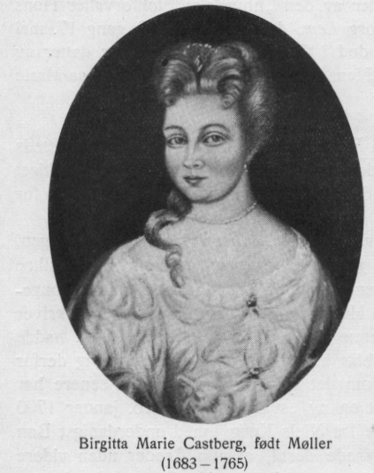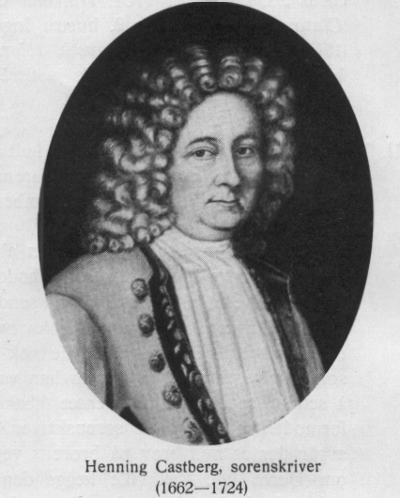
III. 1. Maren (Mossi) Castberg er født på Vågnes og døpt 16. desember 1703. Hun døde i 1788 og blev begravet 27. juni samme år. Gift 2 ganger. 1) 27. september 1743 med sogneprest Elias Nordhuus, født ca. 1692, død 1748. Han var sønn av sogneprest til Fjeldberg Andreas Eliassen. Elias Nordhuus blev student 1710 og sogneprest til Utstein 1747. Biskop Pontoppidan sier om ham, at han i mange år satt i kallet „ikkun for at sanke Penge".
Gift 2) 11. juli 1753 med prost i Søndmøre Peder Nærem, født i Sylte sogn av Veø prestegjeld 18. desember 1714, død i Hjørundfjord 5. oktober 1783. Han var sønn av en bonde Lars Pedersen og Marthe Hansdatter.
Peder Nærem blev student fra Trondhjems skole 1736. Var derefter nogen år huslærer og derpå amanuensis hos biskop dr. Hagerup. Personelikapellan i Meldalen 1742. Sogneprest til Hjørundfjord 1751 Prost i Søndmøre prosti 1767. Han gav sin store boksamling til „Det kgl. norske Videnskabers Selskab" i Trondhjem. Han hadde tidligere vært gift med Anna Engelhart, datter av sogneprest Niels Engelhart og Sara Tausan. Ingen barn.

III. 2. Anne Castberg er født på Vågnes og døpt 25. januar 1705. Død sammesteds 27. mai 1788. Hun blev gift 13. august 1739 med birkedommer Zacharias Hansson Fæster fra Bergen. Han døde 24. november 1755 og skifte blev holdt efter ham på gården Holmedal i Søndfjord 15. desember 1755. 4 barn.

1. Henning Castberg Fæster, døpt i Bergen 3. mars 1741, død før 1788.
2. Henninga Birgitha Fæster, født 1742, død 1803 (begravet 17. oktober) gift
5. september 1783 med proprietær på Vågnes Johan Arnoldus Heide, født
1727, død 1799 (se side 124).
3. Johanne Catharina Fæster, født 1745, død 16. juni 1805 hos sin fetter
Christian Lohmann, hennes eneste arving.
4 Elias Christopher Fæster, født 16. november 1747, død 13. oktober 1806,
studiosus, gift med Anna Marie Thode, født ca. 1747, død i Bergen 9. juli
1820. 5 barn.

III. 3. Veronica Elisabeth Castberg er født på Vågnes og døpt 17 januar 1706. Hun blev gift sammesteds 17. september 1744 med forstander for Reknes hospital og kjøbmann på Molde Morten Andersen Lyng. Han døde i Molde 1752 og skiftet påbegynt 24. april. Han var gift 1) i Molde 24. oktober 1726 med Johanne Knutsdatter Cimber, datter av Knut Bendixen og Ingeborg Cimber. 3) med Maren Anna Testmann, født 1713, død 1785 i Hevne og datter av kammerassessor Testmann til Holden gård. Hun blev 2) gift med kaptein Christopher Lossius, født 1719, død 1776.

III. 4. Cecilie (Zidzele) Kristine Castberg er født på Vågnes 15 juni 1707. Hun blev gift ca. 1744 med kaptein Christian Schouboe Feldman, født 1714 på Herlufsholm og død 3. mai 1760. Han var sønn av forstander Peter Feldman (1660--1721) og Kirstine Valborg Schouboe.
Feldman blev secondløitnant i Bergenhus nationale Regiment 15. mai 1739 og forsatt til Fyenske regiment 27. august 1743. Søker 1743 om å bli forsatt til
Norge, da hans foreldre nu bor i Bergen. Premierløitnant ved 1. Bergenhusiske Regiment 1755. Kaptein ved landvernet av samme regiment 1755. Ingen barn.

III. 5. Tyge Castberg er født på Vågnes og døpt 6. januar 1709. Han døde i april 1709.

II1. 6. Tyge Castberg er født sammesteds og døpt 21. september 1710. Død i 1711.

III. 7. Tyehona Catharina Castberg er født på Vågnes i 1712 og døde sammesteds 10. mai 1782. Det første man hører om henne er, at hun i 1741 stod fadder til sin nevø Henning Castberg Fæster. Sammen med sin yngre søster Beritha fikk hun 1751 tillatelse til å være sin egen verge under ct~rator.
Da hun var 53 år gammel blev hun gift på Vågenes 14. mai 1765 med handelsmann på Frantsholmen Johan Arnoldus Heide, født i Gudbrandsdalen 8. januar 1727. Han døde på Vågnes og blev begravet 8. september 1807. Han var sønn av oberstløitnant Andreas Benedikt von der Heide (1692--1773) og 1. hustru Anne Magdalena Langeland.
Heide hadde tidligere vært gift 2 ganger. 1) 1751 med Elsa Dorthea Poltz, født Brinch (1712-1762), 2) 1763 med Maren Helena Schjelderup, født Morseng (1729-1764).
Tychona Heide overtok efter morens død i 1765 Vågnes, som derved kom over i Heides slekt. Og denne beholdt den til 1893.
Efter Tychonas død giftet Heide sig 4. gang den 5. september 1783 med sin siste hustrus søsterdatter Henninga Birgitha Fæster (1742-1803) (se side 123), hvem han også overlevet i 4 år. Ingen barn.
III. 8. Andreas Castberg er født på Vågnes og døpt 29. april 1714. Død samme år.
III. 9. Beritha Maria Castberg er født på Vågnes og døpt 13. september 1716. Hun
døde ugift 9. juli 1766. Sammen med sin eldre søster Tychona Catharina fikk
hun tillatelse til å være sin egen verge under curator i 1751.

III. 10. Henninga Carina Castberg er født på Vågnes 24. desember 1719 og døde på Abelseth gård i Nordfjord 5. mai 1783. Hun blev gift på Vågnes 10. august 1747 med oberst Christian Lohmann, født i Kjøbenhavn 14. februar 1724 og død i Nordfjord 11. september 1797. Han var sønn av oberst Frederik Lohmann, død 6. oktober 1743 og Frederikke Louise Rasmussen, død 22. februar 1748.
Christian Lohmann blev fenrik i 1. Bergenhusiske nat. Inf.reg. 1743, løitnant ved Nordre Søndmørske kompani 1744, karakterisert kaptein 1756, virkelig kaptein og chef for Søndmørske landvernskompani av samme regiment 1761, chef for Nordre Søndfjordske (Lesje) kompani 1762, chef for et „stående' kompani 1766, premiermajor 1773, karakterisert oberstløitnant 1786, virkelig oberstløitnant ved 1. Bergenhusiske nat. Inf.reg. 1787. Chef for 2. Vesterlenske nat. Inf.reg, 1783. Ved omorganisasjonen i 1789 tok han avskjed mod obersts karakter og 400 riksdaler pensjon.
Allerede som ung løitnant kjøpte Christian Lohmann gården Steinvå;Borgund, men skjøte blev først utstedt i 1786. 6 barn
1. Friderica Birgittha Lohmann, døpt i Borgund 30. desember 1747, begravet sammesteds 1. september 1756.
2. Veronica Elisabeth Lohmann, døpt i Borgund 1. april 1749, død på Abelseth i Nordfjord 15. august 1775, ugift.
3. Friederich Lohmann, døpt 14. mai 1750 i Borgund, død sinnssyk 26. juli 1819, premierløitnant, ugift.
4. Henning Castberg Lohmann, døpt i Borgund 8. april 1752, død 17. januar 1831, major, R. D. O.
5. Christian Lohmann, døpt i Borgund 27. september 1754, død på Ulrichsborg pr. Frønningen 13. oktober 1814, major og kommandør for Bergenhus skarpskytterbataljon; eiet Steinvågnes efter sin far; gift 1785 med Fredericha Ulricha Kroll, født 1749, død 17. juni 1816. Visstnok ingen barn, men en pleiedatter Johanne Pols i 1801.
6. Severin Lohmann, døpt i Borgund 13. mai 1759, død ugift 4 desember i 828. Major.

